**Kintan Mutiara Putri (13115045), Dinur Wahyu Pratiwi (13115010), Yomi Adil Riawan (13116032), Gabriel Jovan Dilivio (13115024), Benyamin Tupang (14115061), Jonathan Eprilio S S (14115024)**Asisten : Adimas Sutanto (14116028)  
Tanggal Percobaan : 23/09/2019  
IF3124 Praktikum Sistem Tertanam  
Laboratorium Multi Media  
Institut Teknologi Sumatera

**MODUL 2**

**PUSH BUTTON, RELAY, POTENSIOMETER DAN BUZZER**

***Abstrak*—** *Praktikum modul kali ini praktikan dikenalkan dengan lebih banyak komponen yang dapat digunakan dalam pemrograman sistem tertanam. Komponen tersebut diantaranya adalah push button, relay, potensiometer dan buzzer. Masing-masing komponen digunakan pada setiap percobaan. Seluruhnya digunakan untuk menyalakan LED. Pada percobaan 1 praktikan melakukan percobaan menyalakan LED dengan push button, pada percobaan 2 LED dan buzzer, percobaan 3 mengatur kecerahan LED dengan potensiometer dan percobaa keempat yaitu menyalakan dan mematikan LED dengan Relay. Praktikum dilakukan dengan menggunakan mikroprosesor Arduino yang dirangkai menggunakan berbagai kit atau peralatan lainnya serta dihubungkan ke PC dan diprogram dengan menggunakan Arduino IDE.*

*Kata Kunci*— Sistem Tertanam, Arduino, Arduino IDE, LED, Push Button, Relay, Potensiometer, Buzzer.

# **Pendahuluan**

Embedded system atau sistem tertanam merupakan sistem komputer khusus yang dirancang untuk menjalankan tugas tertentu. Sistem tertanam mengandung sedikitnya sebuah central information processing unit (CPU) yang dapat diprogram umumnya dalam bentuk microcontroller, microprocessor atau pun digital signal processor chip yang digunakan oleh individu yang seringkali tidak menyadari keberadaannya meskipun sebenarnya sistem tertanam memenuhi kehidupan kita sehari-hari. Oleh karena itu penting dilakukan praktikum sistem tertanam.

Melalui praktikum sistem tertanam mahasiswa diharapkan dapat memenuhi berbagai tujuan sebagai berikut.

1. Mengenal dan memahami fungsi dan cara kerja microcontroller Arduino serta berbagai kit tambahan lainnya.
2. Membuat serta mempelajari berbagai rangkaian dan aplikasi sistem tertanam dalam kehidupan sehari-hari.
3. Membuat proyek sederhana menggunakan arduino beserta beberapa kit tambahan lainnya.
4. Menyalakan LED dengan push button.
5. Menyalakan LED dan Buzzer.
6. Mengatur kecerahan LED dengan Potensiometer.
7. Menyalakan dan mematikan LED dengan relay.

# **Landasan Teoretis**

**2.1. Arduino**

Arduinoadalah pengendali mikro single-board yang bersifat open-source, diturunkan dari Wiring platform, dirancang untuk memudahkan penggunaan elektronik dalam berbagai bidang. Hardwarenya memiliki prosesor Atmel AVR dan softwarenya memiliki bahasa pemrograman sendiri. Saat ini Arduino sangat populer di seluruh dunia. Banyak pemula yang belajar mengenal robotika dan elektronika lewat Arduino karena mudah dipelajari. Tapi tidak hanya pemula, para hobbyist atau profesional pun ikut senang mengembangkan aplikasi elektronik menggunakan Arduino. Bahasa yang dipakai dalam Arduino bukan assembler yang relatif sulit, tetapi bahasa C yang disederhanakan dengan bantuan pustaka-pustaka (libraries) Arduino.

**2.1.2. Kelebihan Arduino**

Tidak perlu perangkat chip programmer karena didalamnya sudah ada bootloadder yang akan menangani upload program dari komputer. Sudah memiliki sarana komunikasi USB, sehingga pengguna laptop yang tidak memiliki port serial/RS323 bisa menggunakannya. Arduino memiliki modul siap pakai (Shield) yang bisa ditancapkan pada board arduino. Contohnya shield GPS, Ethernet,dll.

**2.1.3. Soket USB**

Soket USB adalah soket kabel USB yang disambungkan kekomputer atau laptop. Yang berfungsi untuk mengirimkan program ke arduino dan juga sebagai port komunikasi serial.

**2.1.4. Input/Output Digital dan Input Analog**

Input/output digital atau digital pin adalah pin pin untuk menghubungkan arduino dengan komponen atau rangkaian digital. Contohnya, jika ingin membuat LED berkedip, LED tersebut bisa dipasang pada salah satu pin input atau output digital dan ground. Komponen lain yang menghasilkan output digital atau menerima input digital bisa disambungkan ke pin pin ini.

Input analog atau analog pin adalah pin pin yang berfungsi untuk menerima sinyal dari komponen atau rangkaian analog. Contohnya, potensiometer, sensor suhu, sensor cahaya, dll.

**2.1.5.** **Catu Daya**

Pin pin catu daya adalah pin yang memberikan tegangan untuk komponen atau rangkaian yang dihubungkan dengan arduino. Pada bagian catu daya ini pin Vin dan Reset. Vin digunakan untuk memberikan tegangan langsung kepada arduino tanpa melalui tegangan pada USB atau adaptor, sedangkan Reset adalah pin untuk memberikan sinyal reset melalui tombol atau rangkaian eksternal.

**2.1.6. Baterai/Adaptor**

Soket baterai atau adaptor digunakan untuk menyuplai arduino dengan tegangan dari baterai/adaptor 9V pada saat arduino sedang tidak disambungkan kekomputer. Jika arduino sedang disambungkan kekomputer dengan USB, Arduino mendapatkan suplai tegangan dari USB. Jika tidak, perlu memasang baterai/adaptor pada saat memprogram arduino.

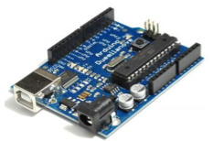

*Bentuk Fisik Arduino*

**2.2. Resistor**

Resistor elektronika adalah komponen elektronika yang berfungsi untuk menghambat atau membatasi aliran listrik yang mengalir dalam suatu rangkain elektronika. Sebagaimana resistor, fungsi resistor yang sesuai namanya bersifat resistif dan termasuk salah satu komponen elektronika dalam kategori komponen pasif. Satuan atau nilai resistansi di sebut Ohm dan dilambangkan dengan simbol Omega (Ω). Sesuai hukum Ohm bahwa resistansi berbanding terbalik dengan jumlah arus yang mengalir melaluinya. Selain nilai resistansinya (Ohm) resistor juga memiliki nilai yang lain seperti nilai toleransi dan kapasitas daya yangmampu dilewatkannya. Semua nilai yang berkaitan dengan resistor tersebut penting untuk diketahui dalam perancangan suatu rangkaian oleh karena itu pabrikan resistor selalu mencantumkan dalam kemasan resistor

**2.2.1.** **Kode Warna Resistor**

Cincin warna yang terdapat pada resistor terdiri dari 4 ring 5 dan 6 ring warna. Dari cincin warna yang terdapat dari suatu resistor tersebut memiliki arti dan nilai dimana nilai resistansi resistor dengan kode warna yaitu :

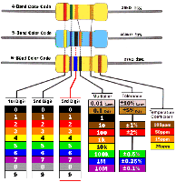

*Kode Warna Resistor*

**Resistor Dengan 4 Cincin Kode Warna**

Maka cincin ke 1 dan ke 2 merupakan digit angka, dan cincin kode warna ke 3 merupakan faktor pengali kemudian cincin kode warnake 4 menunjukan nilai toleransi resistor.

**Resistor Dengan 5 Cincin Kode Warna**

Maka cincin ke 1, ke 2 dan ke 3 merupakan digit angka, dan cincin kode warna ke 4 merupakan faktor pengali kemudian cincin kode warna ke 5 menunjukan nilai toleransi resistor.

**Resistor Dengan 6 Cincin Warna**

Resistor dengan 6 cicin warna pada prinsipnya sama dengan resistor dengan 5 cincin warna dalam menentukan nilai resistansinya. Cincin ke 6 menentukan coefisien temperatur yaitu temperatur maksimum yang diijinkan untuk resistor tersebut.

**2.3. LED**

Light Emitting Diode atau sering disingkat dengan LED adalah komponen elektronika yang dapat memancarkan cahaya monokromatik ketika diberikan tegangan maju. LED merupakan keluarga Dioda yang terbuat dari bahan semikonduktor. Warna-warna Cahaya yang dipancarkan oleh LED tergantung pada jenis bahan semikonduktor yang dipergunakannya. LED juga dapat memancarkan sinar inframerah yang tidak tampak oleh mata seperti yang sering kita jumpai pada Remote Control TV ataupun Remote Control perangkat elektronik lainnya.

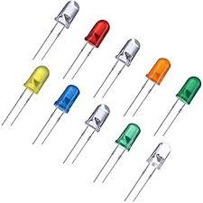

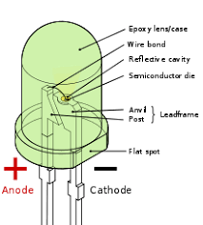

*Bentuk Fisik & Schematic dari LED*

**2.4 Push Button**

Push Button adalah saklar tekan yang berfungsi sebagai pemutus atau penyambung arus listrik dari sumber arus ke beban listrik.

**2.5 Relay**

Relay adalah suatu peranti yang bekerja berdasarkan elektromagnetik untuk menggerakan sejumlah kontaktor yang tersusun atau sebuah saklar elektronis yang dapat dikendalikan dari rangkaian elektronik lainnya dengan memanfaatkan tenaga listrik sebagai sumber energinya.

**2.6 Potensiometer**

Potensiometer adalah resistor tiga terminal dengan sambungan geser yang membentuk pembagi tegangan dapat disetel. Jika hanya dua terminal yang digunakan (salah satu terminal tetap dan terminal geser)

**2.7 Buzzer**

Sebuah komponen elektronika yang dapat mengubah sinyal listrik menjadi getaran suara. Buzzer ini biasa dipakai pada sistem alarm. Juga bisa digunakan sebagai indikasi suara. Buzzer adalah komponen elektronika yang tergolong tranduser. Sederhananya buzzer mempunyai 2 buah kaki yaitu positive dan negative. Untuk menggunakannya secara sederhana kita bisa memberi tegangan positive dan negative 3 - 12V.

**Cara Kerja Buzzer**

Pada saat aliran listrik atau tegangan listrik yang mengalir ke rangkaian yang menggunakan piezoeletric tersebut. Piezo buzzer dapat bekerja dengan baik dalam menghasilkan frekwensi di kisaran 1 - 6 kHz hingga 100 kHz.

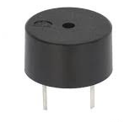

*Buzzer*

# **Metodologi**

1. **Alat dan Komponen yang digunakan**

* 1 Unit Komputer/PC terinstall Arduino IDE
* Arduino UNO R3
* LED Arduino
* Resistor 220 ohm
* Kabel Jumper
* Bread Board
* Push Button
* Relay
* Potensiometer
* Buzzer

1. **Langkah Kerja**
2. **Percobaan 1: Menyalakan LED dengan Push Button**

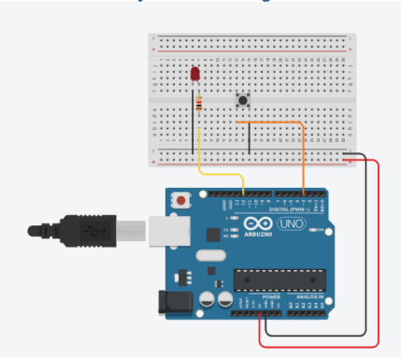

*Rangkaian LED dengan Push Button*

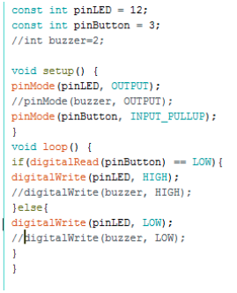

*Source Code Rangkaian LED dengan Push Button*

* + 1. **Percobaan 2: LED dan Buzzer**

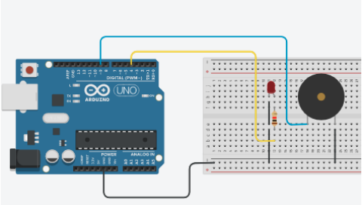

*Rangkaian LED dan Buzzer*

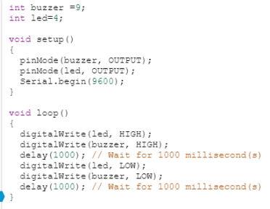

*Source Code Rangkaian LED dan Buzzer*

* + 1. **Percobaan 3 : Mengatur kecerahan LED dengan Potensiometer**

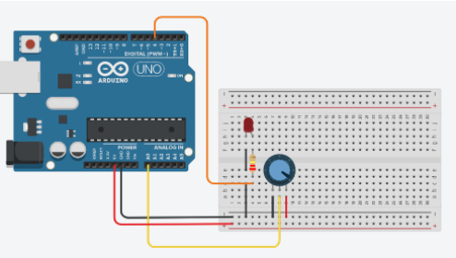

*Rangkaian LED dengan Potensiometer*

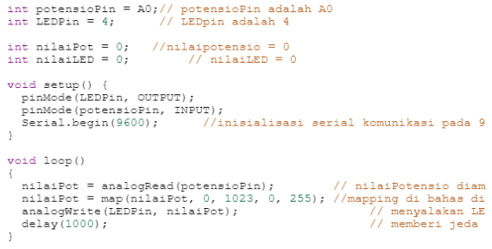

*Source Code Rangkaian LED dengan Potensiometer*

* + 1. **Percobaan 4 : Menyalakan dan Mematikan LED dengan Relay**

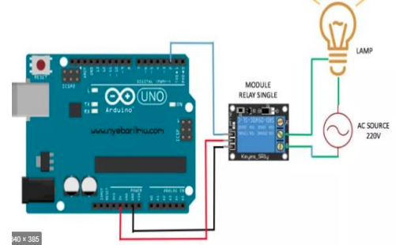

*Rangkaian LED dengan Relay*

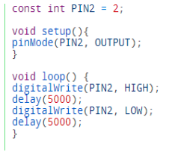

*Source Code Rangkaian LED dengan Relay*

# **Hasil dan Analisis**

**4.1 Menyalakan LED Dengan Push Botton**

Pada percobaan pertama ini praktikan di minta untuk menghidupkan LED dengan kondisi push botton di tekan atau saat keadaan 1 tanpa delay.

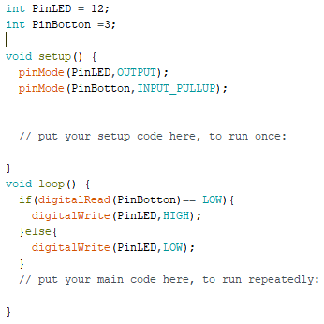

*Pengcodingan Percobaan LED dengan Push Button*

Dimana para program menginsialisasikan LED pada pin 12 dan push botton pada pin 3. Pada LED di inisialisasikan sebagai output dan push botton sebagai input pull up.Input pull up ini adalah pengkondisan oleh push botton itu sendiri yaitu saat di tekan. Lalu pada bagian void loop kondisi push botton akan menjadi acuan hidupnya LED, jika push botton di tekan atau low maka LED akan hidup dan sebaliknya.

Hasilnya dapat dilihat pada gambar di bawah ini dimana LED mati saat push button tidak di tekan dan akan menyala hanya saat push button di tekan.

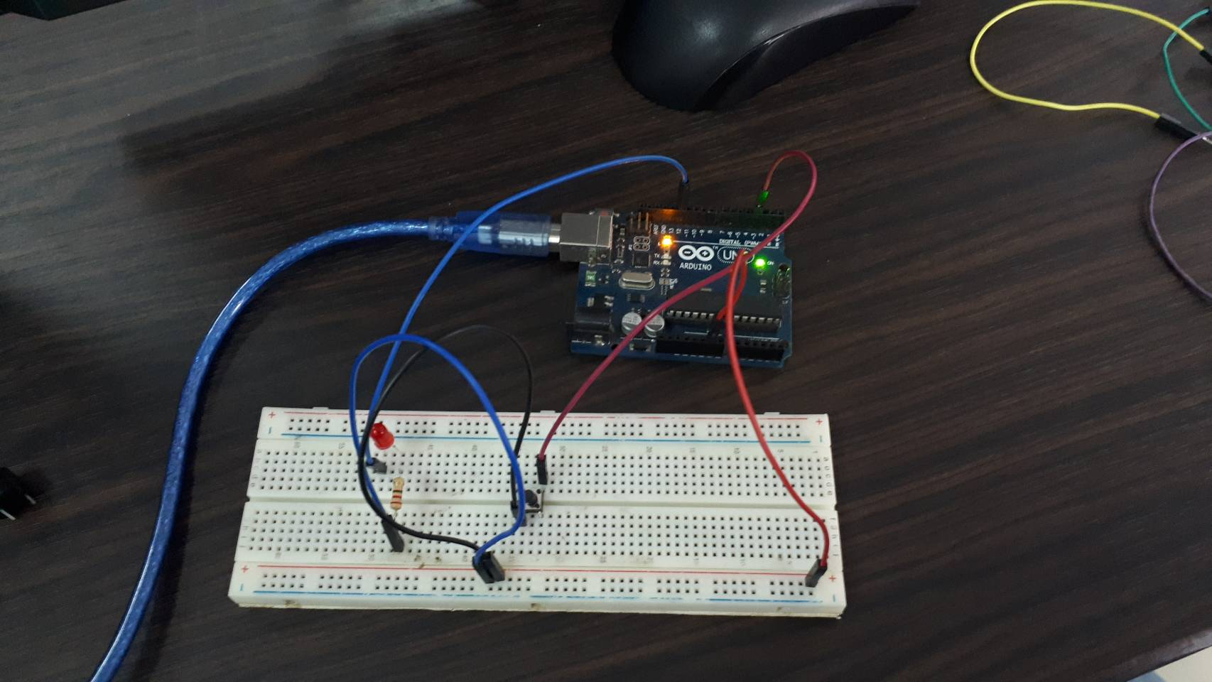

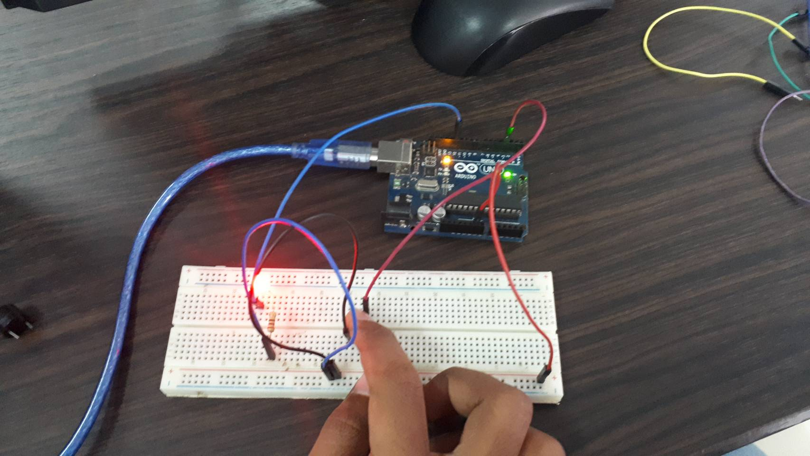

*Hasi Percobaan LED dengan Push Button*

**4.2 LED dan Buzzer**

Pada percobaan ini praktikan melakukan percobaan untuk dapat mengaktifkan buzzer dan led secara bersaaman dan juga dengan delay 1000 ms.

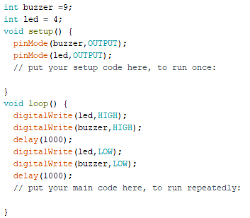

*Pengcodingan Percobaan LED dan Buzzer*

Pada program di diinisialisasikan buzzer pada pin 9 dan LED pada pin 4. Lalu kedua pin tersebut di inisialisasikan sebagi output. Pada main program LED dan buzzer di berikan logika HIGH berarti kedua LED dan buzzer tersebut hidup dan di berikan delay selama 1000 ms untuk kondisi HIGH dan selanjutnya akan LOW dengan delay 1000 ms pula.

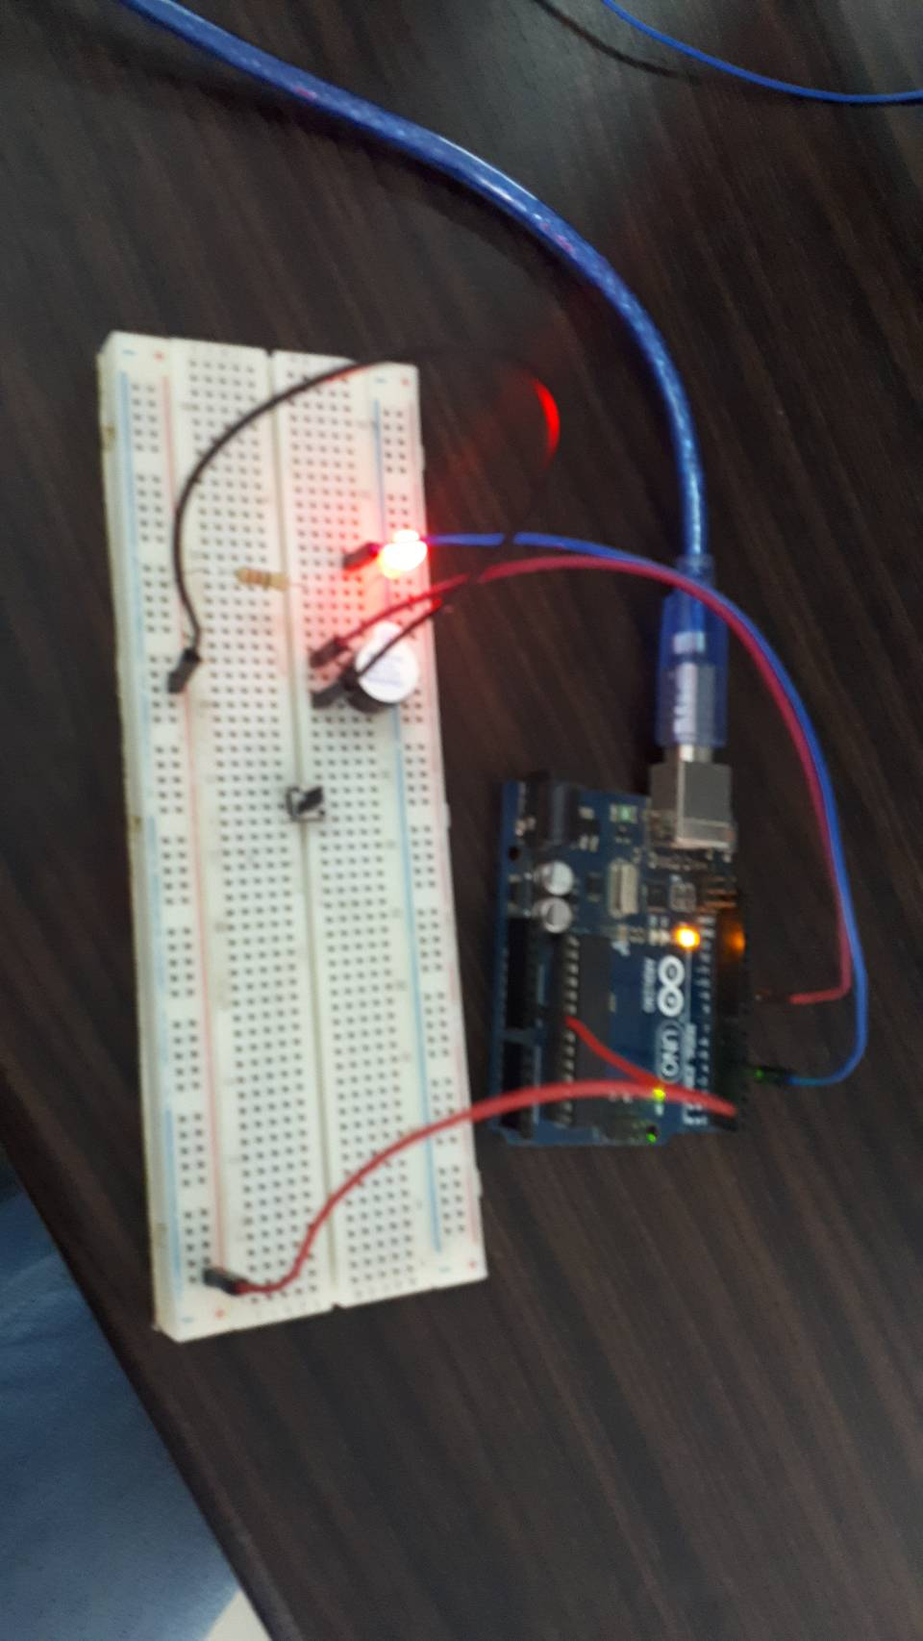

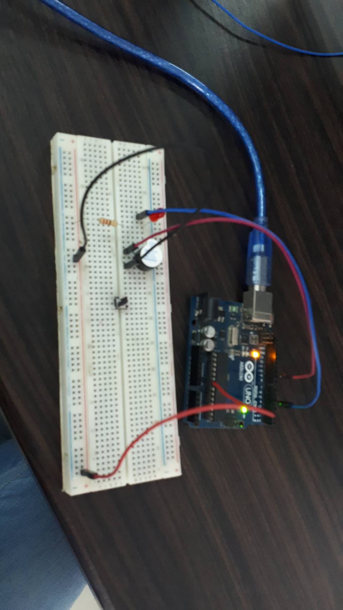

*Hasil Percobaan LED dan Buzzer*

Untuk lebih jelasnya hasil percobaan LED dengan buzzer di dokumentasikan dalam bentuk video dan dapat diakses pada link dibawah ini.

tinyurl.com/tugas-embedded1

**4.3 Mengatur Kecerahan LED dengan Potensiometer**

Paca percobaan ini praktikan akan membuat LED dapat diatur kecerahannya dengan sebuah potensiometer.

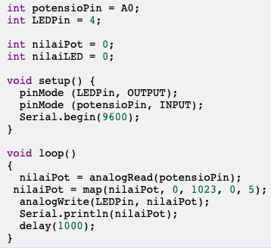

*Pengcodingan Percobaan LED dengan Potensiometer*

Kecerahan LED dapat diatur dengan potensiometer karena pada percobaan ini berlaku konversi ADC. Dimana maksimal putaran potensiometer bernilai 5 V yang akan menyalakan LED dengan tingkat kecerahan paling tinggi.

Percobaan kali ini dilakukan simulasinya menggunakan tinkercad. Hasilnya dapat diakses pada link di bawah ini.

<https://www.tinkercad.com/things/4nEc7OfliD0>

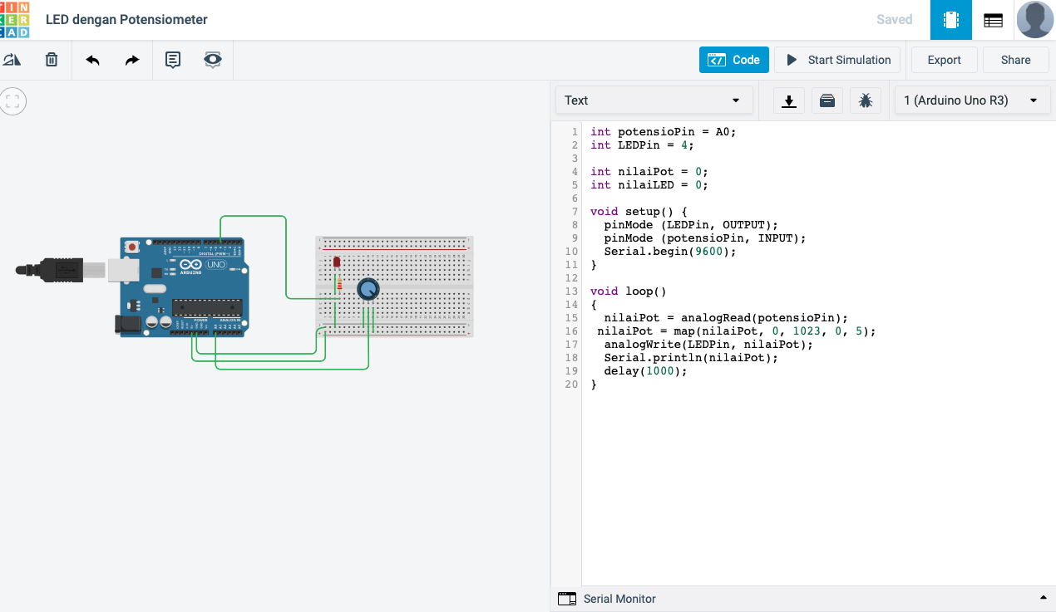

*Hasil Percobaan LED dengan Potensiometer*

**4.4 Menyalakan dan Mematikan LED dengan Relay**

Relay sama dengan halnya saklar namun pengunaannya adalah tergantung dari tegangan dan kondisinya. Seperti pada praktikum kali ini kondisi realay aktif saat di berikan tegangan dari pin 2 dan itu akan menyebabkan LED menjadi hidup.

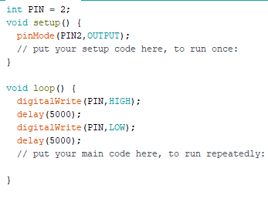

*Pengcodingan Percobaan LED dengan Relay*

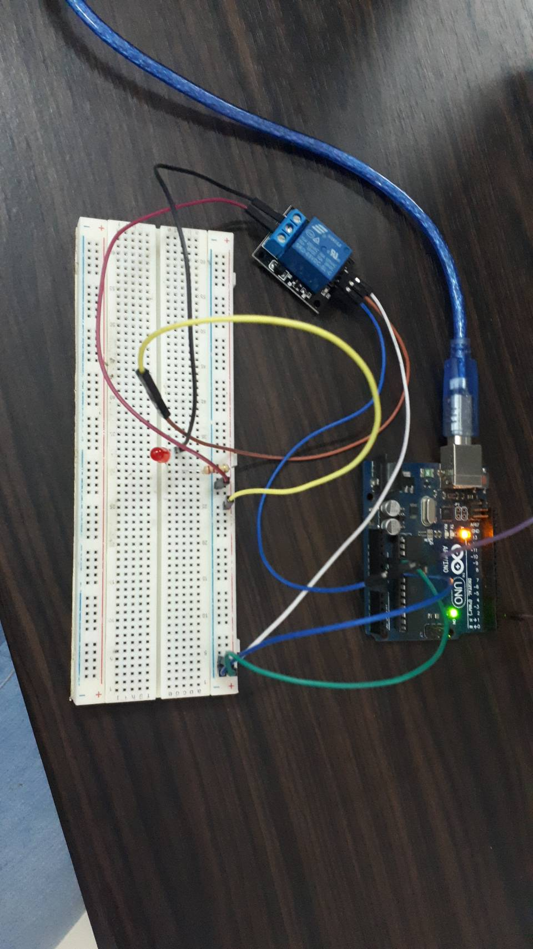

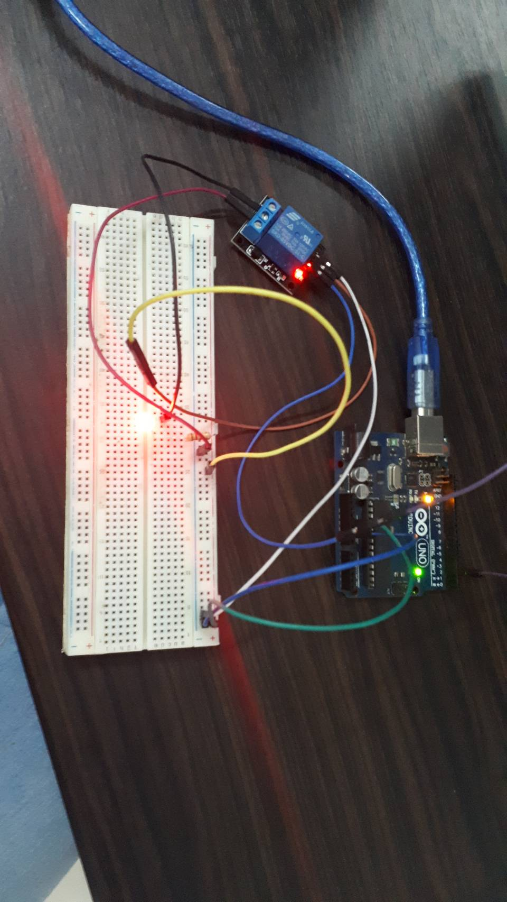

*Hasi Percobaan LED dengan Relay*

Untuk lebih jelasnya hasil percobaan LED dengan relay di dokumentasikan dalam bentuk video dan dapat diakses pada link dibawah ini.

tinyurl.com/tugas-embedded2

# **Simpulan**

* Praktikan dapat mengetahui beberapa fungsi dan implementasi dari Arduino dan beberapa KIT sesor yang digunakan.
* Praktikan dapat mengetahui berbagai project sederhana yang menggunakan Arduino dalam kehidupan sehari-hari.
* Praktikan dapat mempelajari cara kerja Arduino secara menyeluruh melalui sorce code yang digunakan. Serta mengetahui beberapa library yang digunakan.
* Praktikan dapat mengerti fungsi dan cara penggunaan komponen push button, buzzer, relay dan potensiometer dan mengimplementasikannya didalam rangkaian.

**REFERENSI**

1. https://www.instructables.com/id/Arduino-Distance-Detector-with-a- Buzzer-and-LEDs/ diakses pada 26 September 2019 pada pukul 21.00.
2. http://henrysbench.capnfatz.com/henrys-bench/arduino-sensors-and-input/arduino-ir-obstacle-sensor-tutorial-and-manual/diakses pada 26 September 2019 pada pukul 21.30.